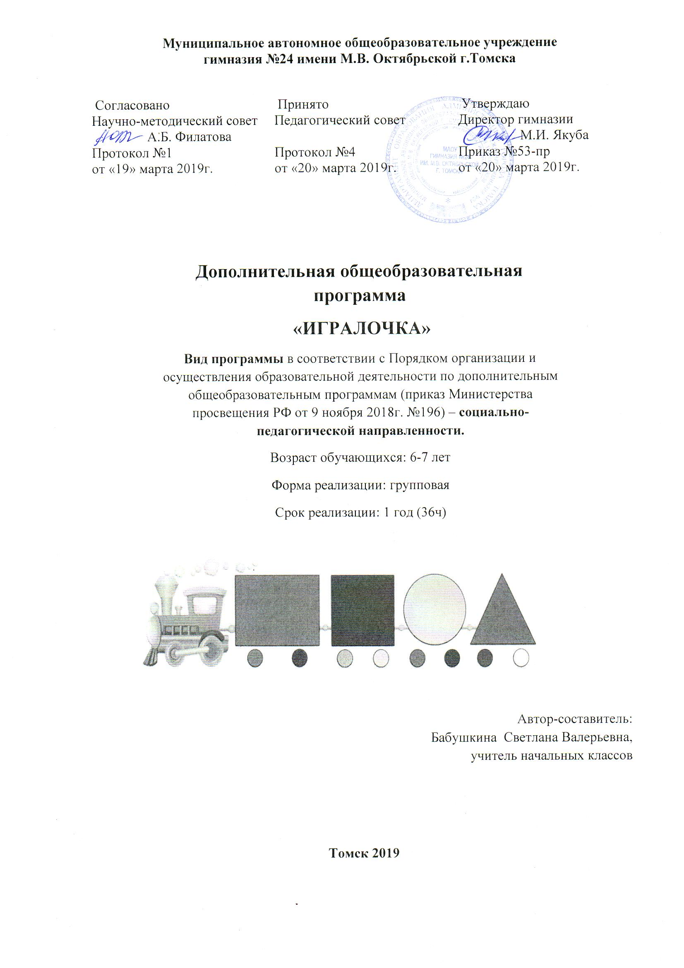

Муниципальное автономное общеобразовательное учреждение
гимназия №24 имени М.В. Октябрьской г.Томска

Согласовано | Принято | Утверждаю
Научно-методический совет | Педагогический совет | Директор гимназии
А.Б. Филатова |  | М.И. Якуба
Протокол №1 | Протокол №4 | Приказ №53-пр
от «19» марта 2019г. | от «20» марта 2019г. | от «20» марта 2019г.

Дополнительная общеобразовательная программа
«ИГРАЛОЧКА»
Вид программы в соответствии с Порядком организации и осуществления образовательной деятельности по дополнительным общеобразовательным программам (приказ Министерства просвещения РФ от 9 ноября 2018г. №196) – социально-педагогической направленности.
Возраст обучающихся: 6-7 лет
Форма реализации: групповая
Срок реализации: 1 год (36ч)

Автор-составитель:
Бабушкина Светлана Валерьевна,
учитель начальных классов

Томск 2019

Пояснительная записка
Нормативно-правовое и инструктивно-методическое обеспечение
Данная программа по курсу «Игралочка» для детей в возрасте 6-7лет составлена в соответствии со следующими документами:
- Федеральный закон Российской Федерации «Об образовании в Российской Федерации» от 29 декабря 2012 года № 273-ФЗ, вступившим в силу с 01 сентября 2013 г. (ст.12 п.4, ст.28, 48, 75).
- Порядок организации и осуществления образовательной деятельности по дополнительным общеобразовательным программам (приказ Министерства просвещения РФ от 9 ноября 2018г. №196).
- Устав МАОУ гимназии №24 им. М.В. Октябрьской г. Томска.
Актуальность развития познавательных способностей у детей 6-7 лет продиктована современной действительностью. Мы живем в 21 веке, веке информационных технологий, когда происходит коренное преобразование характера человеческого труда и взаимоотношений, и наиболее актуальной сейчас становится проблема человека мыслящего, творчески думающего, ищущего, умеющего решать нетрадиционные задачи, основываясь на логике мысли. За последнее время возрос интерес именно к такому поколению людей. Умение использовать информацию определяется развитостью логических приемов мышления. Потребность в целенаправленном формировании логических приемов мышления в процессе обучения и воспитания уже осознается психологами и педагогами. Известный детский психолог Л. С. Выготский одним из первых сформулировал мысль о том, что интеллектуальное развитие ребенка заключается не столько в количественном запасе знаний, сколько в уровне интеллектуальных процессов, т. е. в качественных особенностях детского мышления. Он утверждал: «Научные понятия не усваиваются и не заучиваются ребенком, не берутся памятью, а возникают и складываются с помощью напряжения всей активности его собственной мысли».
Но зачем развивать мышление ребенку 6-7 лет? Дело в том, что на каждом возрастном этапе создается как бы определенный «этаж», на котором формируются психические функции, важные для перехода к следующему этапу. Таким образом, навыки, умения, приобретенные в дошкольный период, будут служить фундаментом для получения знаний и развития способностей в более старшем возрасте. И важнейшим среди этих навыков является навык логического мышления, способность «действовать в уме». Овладев логическими операциями, ребенок станет более внимательным, научится мыслить ясно и четко, сумеет в нужный момент сконцентрироваться на сути проблемы, убедить других в своей правоте. Учиться станет легче, а значит, и процесс учебы, и сама школьная жизнь будут приносить радость и удовлетворение. Знание логики будет способствовать культурному и интеллектуальному развитию личности.
В соответствии с современными тенденциями развития образования, дети 6-7 лет должны быть любознательными, активными, принимающими живое, заинтересованное участие в образовательном процессе, обладающими способностью решать интеллектуальные и личностные задачи, а также овладевшими универсальными предпосылками учебной деятельности – умением работать по правилу, по образцу, по инструкции. Развитие логики и мышления является неотъемлемой частью гармоничного развития ребёнка и успешной его подготовки к школе. Они сталкиваются с многообразием форм, цвета и других форм предметов, в частности игрушек и предметов домашнего обихода. И конечно, каждый ребёнок, даже без специальной тренировки своих способностей, так или иначе, воспринимают всё это. Однако если усвоение происходит стихийно, оно зачастую оказывается поверхностным, неполноценным. Системное развитие форм и операций логического мышления на доступном детям материале в игровой форме, способствует развитию познавательной активности детей, творческого и логического мышления, самостоятельности и системности мышления. Чтобы школьник не испытывал трудности буквально с первых уроков и ему не пришлось учиться с нуля, уже сейчас, в возрасте 6-7 лет, необходимо готовиться соответствующим образом.
В содержательном плане курс представляет собой систему логических задач и заданий, направленных на развитие познавательных процессов, среди которых в данном возрасте наиболее важными являются: внимание, восприятие, воображение, память и мышление. Важно, чтобы уже с этого возраста у ребенка началось формирование понятийного мышления, и он овладел основными операциями логического мышления. Только в этом случае он будет успешен при дальнейшем обучении не только в начальной школе, но и далее.
Развитие мышления идет в практической деятельности. Ведущую роль играют логические приемы мышления: сравнение, анализ, синтез, классификация, обобщение, абстрагирование.
В целом занятия курса способствуют разностороннему и гармоническому развитию личности ребенка, раскрытию интеллектуальных и творческих способностей, решению задач трудового, нравственного и эстетического воспитания, развитию мышления.
В процессе мыслительной деятельности человек использует специальные приемы или операции: анализ (мысленное разложение целого на части, синтез (мысленное объединение частей в единое целое, сравнение (установление сходства или различия между объектами, абстрагирование (выделение существенный свойств предмета и отвлечение от несущественных, обобщение (мысленное объединение объектов по их признакам). Все операции проявляются в тесной связи друг с другом. На их основе выделяются более сложные операции, такие как классификация, систематизация и др.
Поэтому цель данной программы: начать формирование логического мышления у детей 6-7 лет как условия их подготовки к успешному обучению в школе.
Задачи программы:
- учить детей ориентироваться в пространстве, развивать зрительно-моторную координацию;
- формировать логическое, творческое и критическое мышление, речь детей на математическом и жизненном материале;
- совершенствовать произвольное внимание, память;
- развивать мотивацию к познанию и творчеству;
- воспитывать стремление к преодолению трудностей, уверенность в себе, желание прийти на помощь сверстнику
Занятия начинаются с третьей недели сентября по январь. Оптимальный объем группы до 20 человек. Место проведения занятий – групповое помещение (учебный кабинет).
Занятия носят преимущественно практический характер, включают разнообразные игры, логические задачи.
Данная рабочая программа ориентирована на применение широкого комплекса различного дополнительного материала по формированию элементарных логических представлений и понятий.
Система постоянно усложняющихся заданий с разными вариантами сложности позволяет всем детям овладевать приемами творческой работы. В индивидуальных заданиях предусматривается исполнительский и творческий компонент. В основе заданий, которые предлагается выполнить детям, лежит игра, преподносимая на фоне познавательного материала. Известно, что, играя, дети всегда лучше понимают и запоминают материал. Данная программа построена так, что большую часть материала дети не просто активно запоминают, а фактически сами же и открывают, разгадывают, расшифровывают, составляют. При этом идёт развитие основных интеллектуальных качеств, развиваются все виды памяти, внимания, воображение, речь, расширяется словарный запас.
Создание увлекательной, но не развлекательной атмосферы занятий: игротренинги, физкультминутки, двигательная гимнастика для глаз, рук, способствуют снятию усталости и напряжения, развивают мелкую моторику.
Создание ситуации успеха, чувства удовлетворения от процесса выполненных заданий, положительная оценка от имени приходящих героев имеют значимость для самих детей и для общества.
Основные дидактические принципы программы:
- Доступность предполагаемого материала, соответствие возрастным особенностям детей.
- Систематичность и последовательность в приобретении знаний и умений.
- Личностно – ориентированный подход к детям.
- Практическое участие и наглядное оформление.
- Творческий и индивидуальный подход к решению проблемы.
Этапы реализации программы
Технология деятельности строится по этапам:
1. Мониторинг исходного уровня развития познавательных процессов и контроль за их развитием.
2. Планирование средств, какими можно развивать то или иное качество (внимание, память, воображение, мышление, с учетом индивидуальности каждого ребёнка и имеющихся знаний
3. Постепенное усложнение материала, поэтапное увеличение объема работы, повышение уровня самостоятельности детей.
4. Ознакомление с элементами теории, обучение способам рассуждения, самостоятельной аргументации выбора.
5. Интеграция знаний и способов познавательной деятельности, овладение ее обобщенными приемами.
6. Оценка результатов развивающего курса по разработанным критериям, в которую должен быть включен и ребёнок.
В программе курса выделяются:
Свойства, признаки и составные части предметов. Свойства предмета. Группы предметов, обладающих совокупностью указанных свойств. Целое и часть. Признаки предметов и значения признаков. Обобщение по признаку.
Действия предметов. Последовательность действий, заданных устно или графически. Последовательность действий и состояний в природе. Порядок действий, ведущий к заданной цели. Целое действие и его части.
Элементы логики. Истинные и ложные высказывания (правда или не правда). Слова отрицания («наоборот», «не»). Разрешающие и запрещающие знаки. Простейшие логические операции.
Программа предусмотрена для детей 6 - 7 лет.
Данная программа курсу «Игралочка» для детей 6-7 лет разработана в соответствии с учебным планом отделения платных дополнительных образовательных услуг МАОУ гимназии №24 им. М.В. Октябрьской г. Томска.
На изучение на данного курса в каждой группе отводится по 2 часа в неделю, всего 36 часов.
Данный курс является современным педагогическим инструментом, обеспечивающим комплексное развитие мышления и математических способностей детей 6-7 лет.
Посредством введения пропедевтических элементов образовательных линий начальной школы - математики Л.Г. Петерсон «Учусь учиться» для начальной школы и линии УМК «Перспектива» (1-4 классы) для начальной школы авторов Дорофеева Г. В., Мираковой Т. Н., Бука Т. Б. – создается база для овладения обучающимися на уровне начального общего образования таких ключевых компетенций, которые составляют основу для их саморазвития и непрерывного образования, целостность общекультурного, личностного, познавательного развития и коммуникативных качеств личности. В основу курса «Игралочка» положена концепция, реализующая системно-деятельностный подход, представленная в непрерывной образовательной системе Л.Г. Петерсон («Школа 2000…»), как и в курсе математики для 1-4 классов. Данный курс формирует элементарные математические представления у детей 6-7 лет. Задачи по их формированию усложняются из года в год, при этом повторяются на каждой возрастной ступени, поскольку развитие перечисленных выше мыслительных операций, навыков, умений и, особенно опыта выполнения универсальных действий – это длительный процесс, требующей от педагога кропотливой работы в течение нескольких лет.

1.Планируемые результаты курса «Игралочка».

В результате занятий дети 6-7 лет научатся:
- выделять свойства предметов; находить предметы, обладающие заданными свойствами;
- разбивать множества на подмножества, характеризующиеся заданным свойством;
- обобщать по некоторому признаку, находить закономерности по признаку;
- сопоставлять целое и части для предметов и действий;
- называть главную функцию (назначение) предмета;
- расставлять события в правильной последовательности;
- выполнять какое-либо действие по отношению к разным предметам;
- находить ошибки в неправильной последовательности простых действий;
- развить находчивость и сообразительность, то есть подготовить дошкольников к успешному обучению в школе, и, следовательно, умению логически мыслить.
Игры и упражнения, предложенные в данной программе, дадут возможность ребенку научиться:
- описывать признаки предметов;
- узнавать предмет по заданным признакам;
- определять различные и одинаковые свойства предметов;
- сравнивать предметы между собой;
- классифицировать предметы по форме, цвету, величине, функции в практической жизни;
- определять последовательность событий;
- судить о противоположных явлениях;
- определять временные рамки своей деятельности;
- ориентироваться в пространстве;
- обобщать;
- быть внимательным;
- приводить примеры отрицаний;
- пользоваться разрешающими и запрещающими знаками;
- видеть негативные и позитивные стороны предметов, явлений;
-проводить аналогию между разными предметами;
-переносить свойства одного предмета на другие.
Прогнозируемый результат:
Главным результатом реализации программы является - повышение уровня развития интеллектуальных и творческих способностей детей.
К концу курса дети должны знать и уметь:
1. Определять закономерности и выполнять задание по данной закономерности, классифицировать и группировать предметы, сравнивать, находить общее и частное свойства, обобщать и абстрагировать, анализировать и оценивать свою деятельность;
2. Путем рассуждений решать логические, нестандартные задачи, выполнять творческо-поисковые, словесно-дидактические, числовые задания, находить ответ к математическим загадкам;
3. Быстро и правильно отвечать во время разминки на поставленные вопросы;
4. Выполнять задания на тренировку внимания, восприятия, памяти
5.Выполнять графические диктанты, уметь ориентироваться в схематическом изображении графических заданий;
6.Добиться результата собственными усилиями.
Контроль результатов: диагностическое исследование проводится на первой неделе занятий и в конце января после завершения цикла занятий.
Используемые методики: Л.А.Ясюкова «Методика определения готовности к школе» (выборочно):
- Речевые классификации
- Речевые аналогии
- Интуитивный визуальный анализ-синтез
- Визуальные классификации
- Визуальные аналогии
- Интуитивный речевой анализ – синтез
Формы реализации программы:
Одно из главных условий успеха обучения – это индивидуальный подход к каждому ребенку. Важен и принцип обучения и воспитания в коллективе. Он предполагает сочетание коллективных, групповых, парных, индивидуальных форм организации на занятиях. Коллективные задания вводятся в программу с целью формирования опыта общения и чувства коллективизма.
Методы и приёмы реализации программы:
Для качественного развития логического мышления предусмотрено:
- Теоретические знания по всем разделам программы даются на самых первых занятиях, а затем закрепляются в практической работе.
- Практические занятия и развитие элементарных логических представлений представлены в программе в их содержательном единстве.
Среди методов такие, как: беседа, объяснение, игра, выставки, а также групповые, комбинированные, парные, чисто практические занятия.

2.Содержание курса «Игралочка»
Подготовка к сравнению предметов и совокупностей (15 часов)
Формирование представлений о свойствах предметов: цвет, форма, размер и др. Выделение признаков сходства и различия. Непосредственное сравнение по длине, ширине, высоте, объему (вместимости). Объединение предметов в совокупность по общему признаку. Выделение части совокупности, нахождение "лишних" элементов. Сравнение совокупностей по количеству предметов путем составления пар. Равенство совокупностей. Поиск и составление закономерностей. Поиск нарушения закономерности.

Подготовка к изучению чисел 1-10 (14 часов)
Знакомство с понятиями "один" и "много". Образование последующего числа путем прибавления единицы. Формирование представлений о сохранении количества. Количественный и порядковый счет от 1 до 10.Знакомство с наглядным изображением чисел 1—10, формирование умения соотносить цифру с количеством.

Знакомство с геометрическими фигурами (7 часов)
Формирование умения выделять в окружающей обстановке предметы одинаковой формы. Знакомство с геометрическими фигурами: квадрат, прямоугольник, треугольник, круг, шар, цилиндр, конус, пирамида, параллелепипед, куб.
3. Тематическое планирование с указанием количества
часов, отводимых на освоение каждой темы.
№ | Раздел | Тема занятия | Количество часов
1 | Подготовка к сравнению предметов и совокупностей, 15 ч. | Мониторинг исходного уровня развития у детей математического мышления на начало занятий. | 1
2-5 |  | Свойства предметов: цвет, форма, размер. Объединение предметов в группы по общему свойству. | 4
6-8 |  | Сравнение групп предметов. Обозначение равенства и неравенства. | 3
9 |  | Отношение: часть-целое. Представление о действии сложения (на наглядном материале) | 1
10 |  | Пространственные отношения: на, над, под. | 1
11-12 |  | Пространственные отношения: справа, слева, внутри, снаружи. | 2
13 |  | Удаление части из целого (вычитание). Представление о действии вычитания (на наглядном примере) | 1
14 |  | Пространственные отношения: между. посередине | 1
15 |  | Взаимосвязь между целым и частью. Представление: один – много. | 1
16 | Подготовка к изучению чисел 1-10 ,14ч. | Мы идём в цирк. Один – много. Число 1 и цифра 1 | 1
17 |  | Неразлучные друзья крокодил Гена и Чебурашка. Число 2 и цифра 2.Пара. | 1
18 |  | Путешествие по сказке «Три поросенка». Число 3 и цифра 3. | 1
19 |  | Счет 1-4. Число 4 и цифра 4. | 1
20 |  | Монеты. Пятак. Число 5 и цифра 5. | 1
21 |  | Русская народная сказка «Теремок». Счет 1-5. | 1
22 |  | Число 6 и цифра 6. | 1
23 |  | 7 чудес света. Число 1 и цифра 1 | 1
24 |  | Количество и счет. Счет 1-7. | 1
25 |  | Число 8 и цифра 8. | 1
26 |  | На весенней полянке. Количество и счет. Счет 1-8. | 1
27 |  | Число 9 и цифра 9. | 1
28 |  | Кот на рыбалке. Число 0 и цифра 0. | 1
29 |  | Число 10. | 1
30 | Знакомство с геометрическими фигурами, 7 ч | Мы рисуем картину. Прямая и кривая линия | 1
31 |  | Представления о замкнутой и незамкнутой линиях. | 1
32 |  | Представления о ломаной линии и многоугольнике. | 1
33-34 |  | Представление об углах и видах углов | 2
35 |  | Путешествие гусеницы. Представление о числовом отрезке. | 1
36 |  | Итоговая диагностика | 1
 |  | Итого | 36 часов

Приложение 1
УЧЕБНО-МЕТОДИЧЕСКОЕ И МАТЕРИАЛЬНО-ТЕХНИЧЕСКОЕ ОБЕСПЕЧЕНИЕ
- УМК «Перспектива» используемое при реализации: учебное пособие: Петерсон Л.Г. «Раз – ступенька, два - ступенька». Ч. 1, 2. – М.:Ювента
- Петерсон Л.Г., Холина Н.П. «Раз – ступенька, два - ступенька»- методические рекомендации к частям 1 и 2. – М: «Баласс»
- Безруких М.М. Ступеньки к школе: книга для педагогов и родителей. – М.: Дрофа.
-Ермакова Е. С. Формирование гибкости мышления у дошкольников // Вопросы психологии. - 1999. - № 4. - С.28.
-Копытов Н. А. Задачи на развитие логики: Книга для детей, учителей и родителей.- М.:- АСТ-ПРЕСС, 1999.-240с.
-Особенности психического развития детей 6-7 летнего возраста /Под ред. Д. Б. Эльконина, Л. А. Венгера. — М.: Педагогика, 1988. — 346 c.

Аппаратная часть (для кабинета начальных классов).
1. | Персональный компьютер учителя с характеристиками
2. | Монитор ЖК: диагональ экрана – не менее 19"
3. | Проектор короткофокусный с настенным креплением или Проектор мультимедийный с крепежом для потолочного крепления
4. | Интерактивная доска
5. | Принтер лазерный (формат А4, тип печати : черно-белый).

